國立虎尾科技大學
機械設計工程系
機械工程實驗(二)
熱流力實驗

實驗四、黏滯係數量測

指導教授: 周 榮 源 老 師
班 級: 四 設 四 乙
學 生: 詹耀賢41023241
陳瑨維41023228
葉桓亞41023240
莊雨薰41023203
陳靚芸41023205
組 別: 第5組

中華民國113年12月29日

目錄
實驗動機與目的--------------------------1
實驗設備--------------------------------2
實驗原理--------------------------------3
實驗方法與步驟--------------------------4
實驗結果--------------------------------5
參考文獻--------------------------------6

- 實驗目的
量測液體黏滯係數，實驗中改變液體溫度，紀錄黏滯系數與溫度變化的關係。
儀器與設備
黏度計、恆溫箱、轉針、燒杯

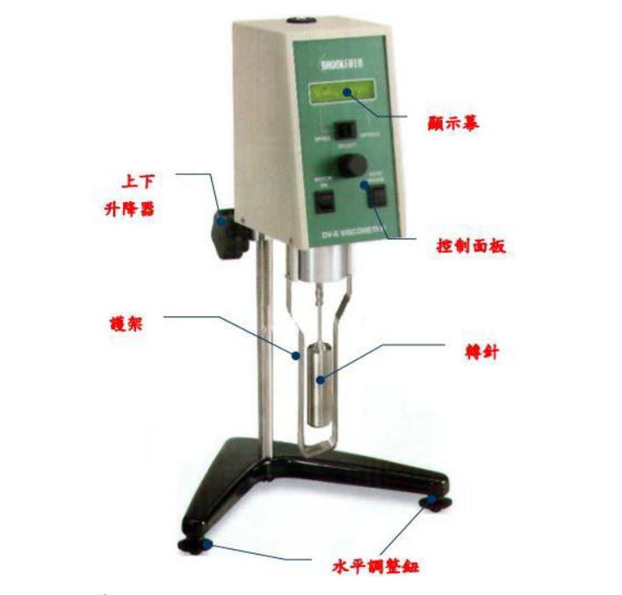

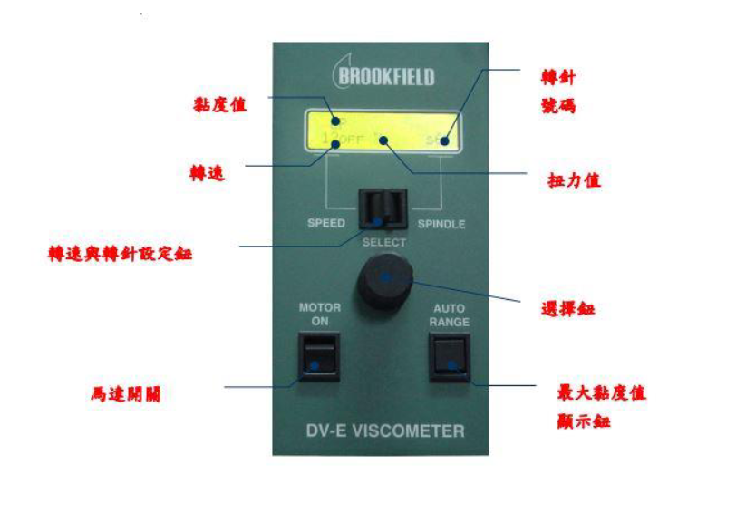
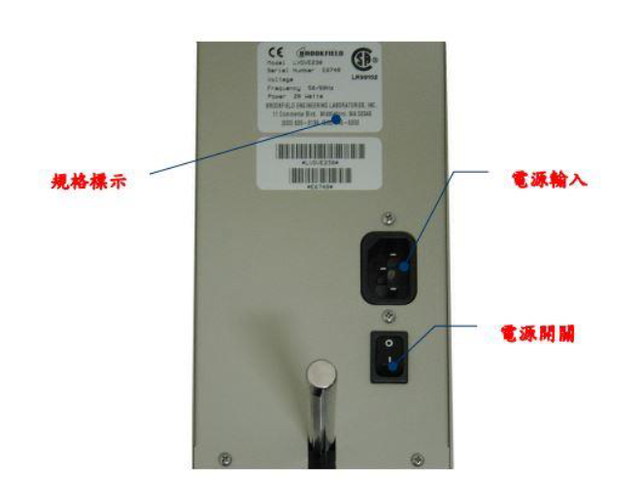

實驗原理
黏滯係數分為兩種，一為絕對黏度(Absolute Viscosity)，單位為 P(poise)，1 P = 1(g/cm)s = 100 cP；一為動力黏度(Kinematic Viscosity)，單位為 St(stoke)，1 St = 1cm2/s = 100 cSt。又絕對黏度與動力黏度之關係為下式
centiPoises (cP) = centiStokes (cSt) x Density(g/cm3)

固體：當一剪應力（shear stress）施於固體時，固體之變 形角度正比於施力，而變形不隨時間而變化。
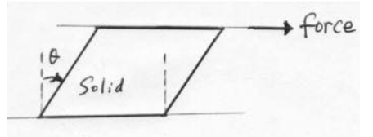
流體（液體或氣體）：任一大小之剪應力施於流體時，流體 25 之變形角度將隨時間而增加。
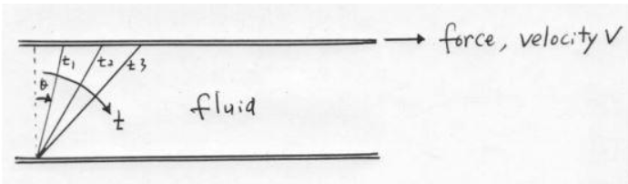

黏滯力之物理意義:
氣體:氣體之黏滯力是由氣體分子之間碰撞，造成"動量交換”而產生
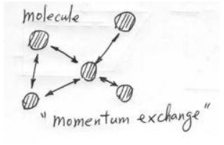
液體:液體的分子以”長鍊”形式組成，液體之黏滯力乃由於長鍊間的凝聚力所造成
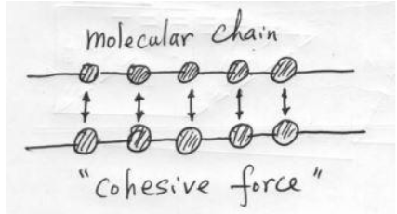

黏滯力與溫度之關係： 當溫度增加，氣體分子之能量與動量均增加，分子間之碰撞及動量交換亦增加，故黏滯力增加。對於液體，分子鍊間之凝聚力隨溫度增加而破壞，黏滯力亦減小。
當馬達旋轉帶動轉子(Rotor)同步旋轉，轉子表面與液體間產生相對摩擦力，藉由簡單的換算公式，轉換成讀取之數據(黏度值)。馬達與轉子之間最重要的介質，是一條經過校正的精密游絲。當液體黏度大於游絲彈性時，會帶動指針於刻度盤上產生一個偏角，即可得知樣本的絕對黏度。

四、實驗步驟
- 先將黏度計安裝完成並調整水平調整使水瓶氣泡至於黑圈中且打開黏度計電源
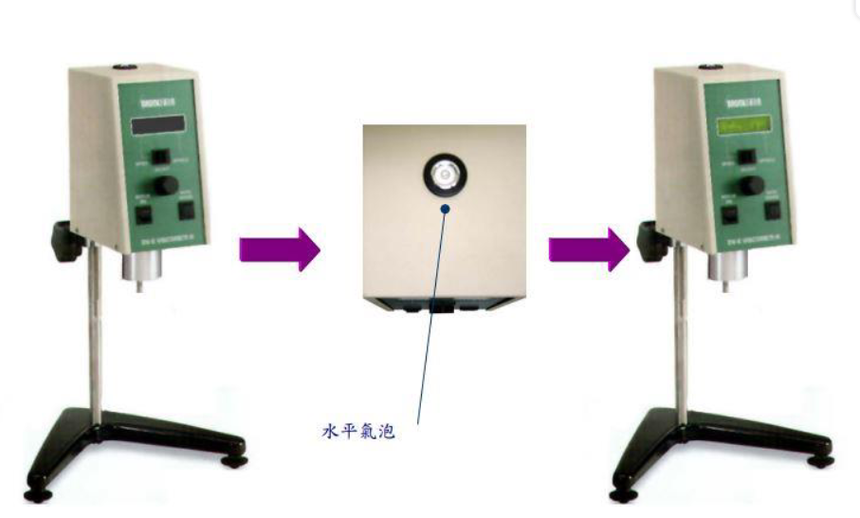
- 取一個 600ml 標準燒杯，將樣品加至轉針測量高度，黏度計準備好參數設定完成，將護架裝置
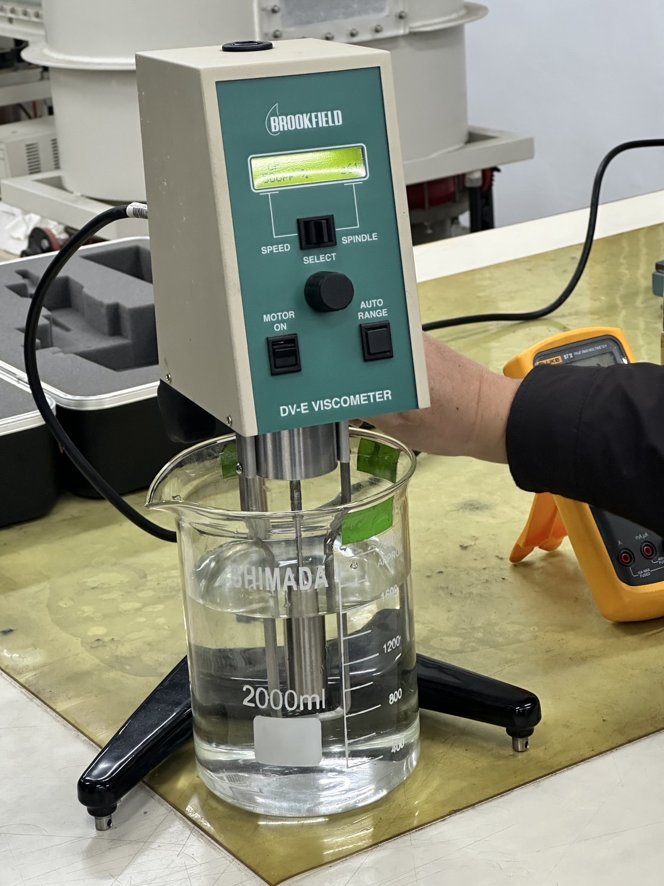

- 設定轉針號碼與轉速並打開馬達開關鈕測量樣品黏度。帶黏度穩定後，讀取顯示幕數據並記錄，將冷凍開關關閉，再依序設定進行量測。
五、實驗結果
由實驗得知:
固體在虎克定理（hooke’s law）下，變形角度正比於施與 之剪應力。

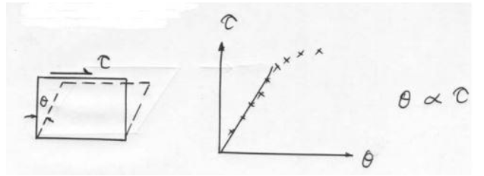
而流體之變形率（deformation rate）正比於施與之剪應力。
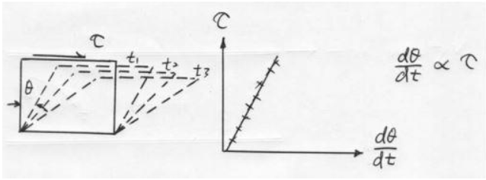

實驗數據

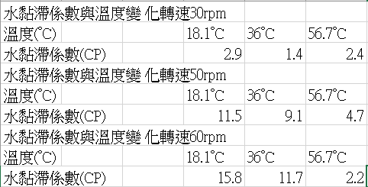

六、參考資料
- http://www.chuanhua.com.tw/ch-web/pdf/new/toki_b2-type.pdf

